makefile项目管理
---> makefile的作用是用来编译管理项目代码，节省编译项目所用的时间，并且一次编写终身受益。并且由于目标比依赖生成的要晚，更新依赖之后会检测目标或者是依赖的生成的时间，所以即使当.c程序被修改之后再次使用make命令来运行makefile文件的时候，（运行makefile文件使用的是make命令）所显示的结果却可以是更改程序的结果（makefile的工作机制）。创建makefile的基本要素有三个，分别是目标，依赖和命令。其中目标指的是makefile中要生成的目标文件。依赖指的是用来生成目标文件的文件（即，目标文件是由依赖来生成的）。命令指的是由依赖生成目标文件的命令（即，通过这个命令可由依赖来得到目标文件，确切的说从依赖到目标是由gcc命令来生成的）
在makefile中主要三个内容，这三个内容可以描述为一个规则，两个函数，三个自动变量。
- 一个规则
---> 这个规则叫做模式规则，模式规则指：在makefile中的目标和依赖中，在目标中可以包含一个或者多个%，同样在依赖中也可以包含%，并且在依赖条件中的%的取值取决于目标中的%，换句话说，依赖和目标中的%所代表的值必须是相等的。

B.两个函数
---> src=$(wildcard *.c)函数
它的功能是找到目标文件下的.c文件并将它们全都赋给src (即，src中存放的是.c文件，并且这个函数中的src是个任意命名的变量，但是$(wildcard *.c)是这个实现找出.c文件的makefile函数)，要注意的是在这个函数中wildcard和*.c之间是没有逗号将它们两个隔开的，它们两个之间只有空格）
---> obj=$(patsubst %.c , %.o , $(src))函数
它的功能是把后缀中的.c 文件替换为 .o文件并赋给obj，把第三个参数的集合当中取出来 里面所有包含第一个参数的部分 替换成第二个参数的部分 （即，obj中存放的是.o的目标文件），在这里obj是个任意命名的变量，但是$(patsubst %.c , %.o , $(src))是实现这个将.c 文件转换为.o文件的makefile函数。要注意的是在这个函数中patsubst 和%.c 之间是没有逗号将它们两个隔开的，它们两个之间只有空格，%.c , %.o , $(src)之间使用逗号隔开的。

C. 三个自动变量
---> 在makefile中有三个自动变量，分别为 $@(在命令中表示规则中的目标) $^（目标：依赖格式中的所有的依赖） $< (目标：依赖中的第一个依赖，并且该依赖可以依次向后读取)

在makefile中除了这一个规则，两个函数，三个规则外，还有一个clean和在makefile中变量的定义和对变量的取值也是一块重要的内容。这个clean在格式上只有目标没有依赖，在clean的命令中可以编写上对目标文件和最终文件进行删除的命令。（在makefile中规定，当只有目标文件，而没有依赖的时候，则直接执行这个目标下所对应的命令）当编写完这个makefile文件后，当要去执行这里的clean的时候，所执行的命令是 make clean。而命令make clear -n（-n表示模拟执行以下makefile中的clear命令，只为了把makefile中的这个命令显示一下，并没有真正的执行）。在clean目标中需要配合使用伪目标声明，这个伪目标声明是指当当前路径下含有以clean命令的文件或者是目录的时候，则在使用命令make clean的时候，就会导致结果无法执行，并会提示“clean是最新的”。解决这种问题，只需要在makefile中加入一个伪目标声明即可，格式为 .PHONY.clean
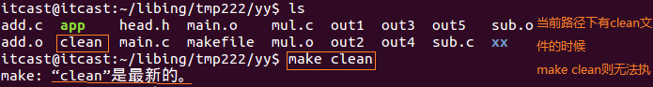
解决方法：
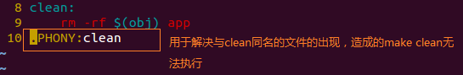
在makefile中除了自带的三个自动变量外还可以手动的去自定义变量。对makefile中所定义的变量进行取址的方式为：$(变量名) ，对这里的变量所赋的值可以是.c文件和.o文件
Eg：makefile的具体制作
（假设有三个用来实现加减乘功能的函数，和一个main函数）
- 首先创建的makefile文件的文件名可以是makefile，也可以是Makefile ，创建该文件的命令是vi makefile或者是vi Makefile
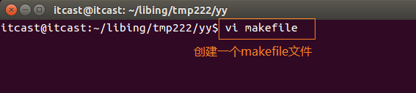
- 然后再这个makefile文件中以如下的格式来编写。
目标：依赖
（一个Tab的距离）命令
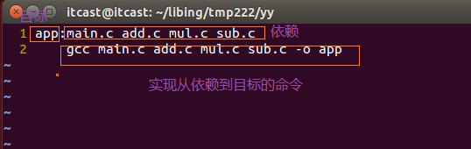
或者是
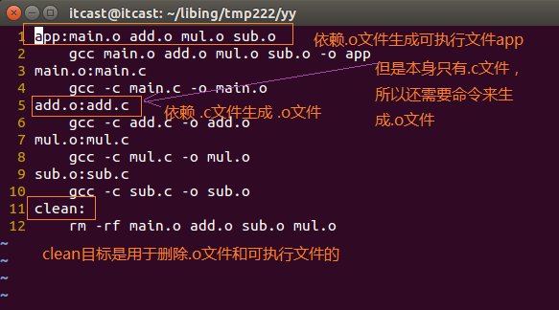
在这里要注意，由于makefile文件是从上往下读，并且把文件的第一行作为终极目标。所以要把最终生成可执行文件的目标和依赖放在makefile文件的第一行。
- 然后可以使用makefile中的一个规则，两个函数，和三个自动变量来对编写的初步的makefile文件进行进一步的修改。
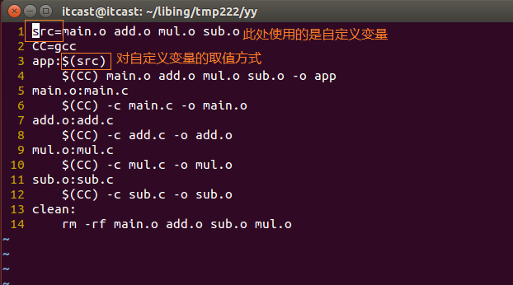
或者是
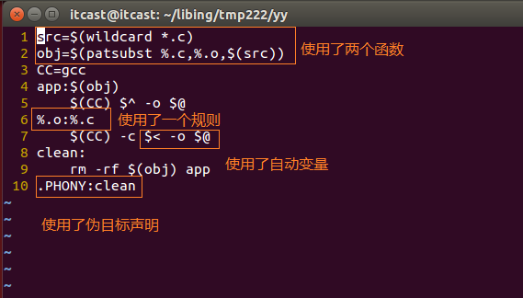

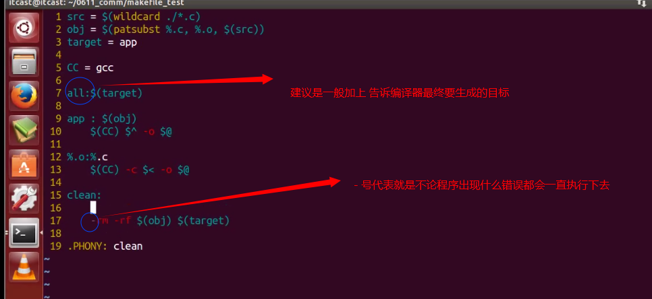

最后使用make命令生成可执行文件

